【“志”美社区】燃气排查清隐患 万家灯火享安宁——五福堂社区开展燃气安全隐患排查行动

 燃气安全无小事，防患未“燃”是关键！为保障辖区居民生命财产安全，5月16日，大沁他拉街道安环办、五福堂社区联合区域经济合作与金融服务局、公安局、消防救援大队、市场监督管理局、日新燃气公司等多部门，对辖区内餐饮行业开展了全面细致的燃气安全专项检查行动，为社区安全稳定保驾护航。

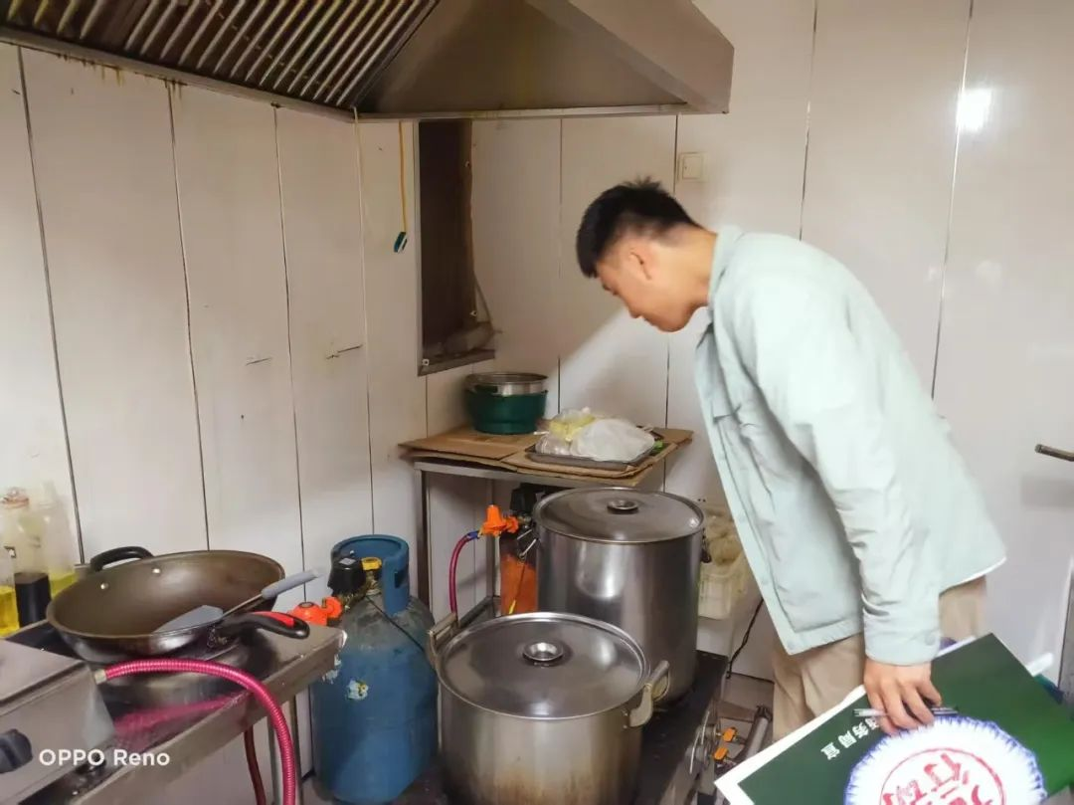

  检查过程中，工作人员逐家逐户深入餐饮店铺，重点对燃气管道是否老化、燃气阀门是否存在泄漏、燃气器具是否合格、燃气报警器安装使用情况等进行了仔细检查，不放过任何一个可能存在安全隐患的细节。除了排查隐患，检查人员还积极向餐饮从业人员普及燃气安全知识。他们通过发放燃气安全宣传手册、现场讲解典型案例等方式，详细介绍了燃气泄漏的危害、如何正确使用燃气设备、发生燃气泄漏时的应急处置方法等内容。

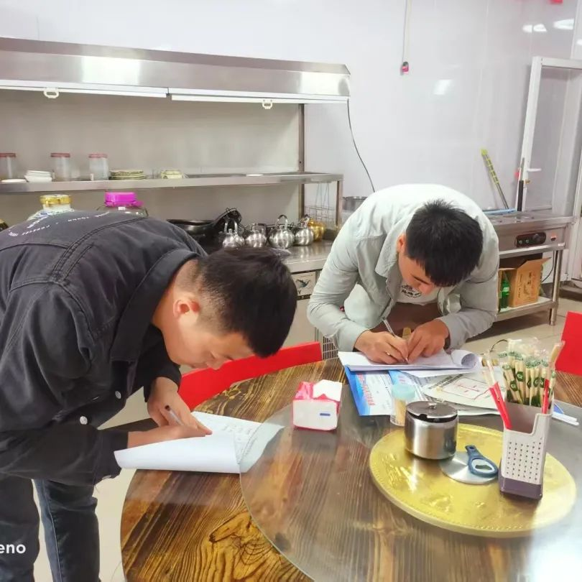

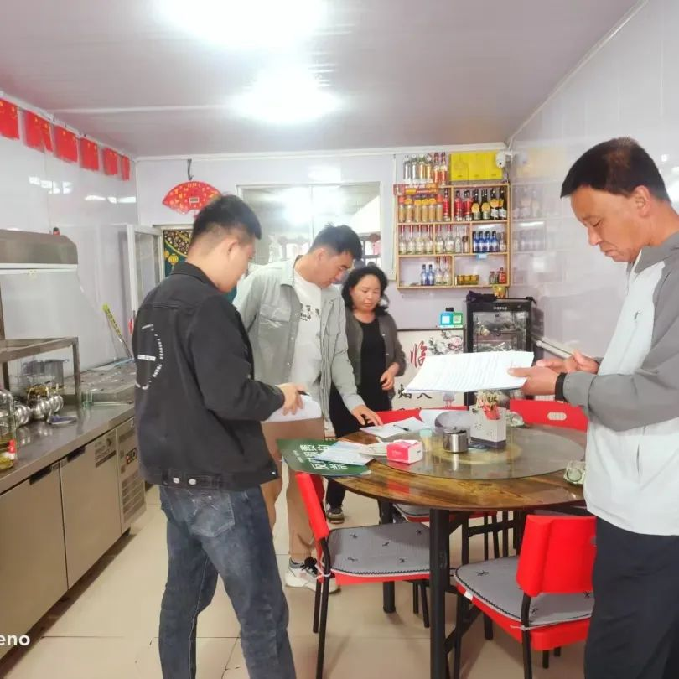

  燃气安全关系千家万户，下一步，五福堂社区将联合相关部门持续加强对餐饮行业燃气安全的监督检查，建立健全长效管理机制，定期开展“回头看”行动，确保隐患整改到位，切实保障辖区居民的生命财产安全，让大家吃得安心、住得放心！共同守护我们的平安家园！